李雪琴“宠妈”升级，担任滴滴亲友守护产品推荐官

曾经调侃一手带大妈妈的脱口秀演员李雪琴，最近又成了妈妈的“守护人”。

铁岭市民贾女士和李雪琴一起参加过多档综艺节目，母女俩幽默直率的性格，轻松的相处方式，收获了很多网友的喜爱。

妈妈退休后经常和家人朋友一起逛街、小聚，或出门旅行，生活虽过得丰富精彩，但因为分居两地，李雪琴还是不放心，妈妈“挺老大岁数了还不认道，给她发消息问她搁哪呢第二天才能回”。

所以，她给妈妈绑定了滴滴的亲友守护工具，不成想贾女士秒变“旅行青蛙”，每天上车下车，系统都会给李雪琴“写信”发送提醒，还可以实时查看轨迹……以及，代付车费！

贾女士玩开心了，李雪琴也放心了。10月12日，滴滴官宣李雪琴成为滴滴亲友守护产品推荐官。
滴滴亲友守护工具于今年8月份上线。针对老年人、14岁及以上青少年、异地亲友独自出行，以及夜间、远途出行等场景，建议绑定“亲友守护工具”。除了上下车提醒、行程自动分享、行程异常同步、行中实时查看轨迹、直接联系司机或平台，还有车费代付、帮助完成车内录像开启和实名认证等功能。

不管是想守护亲友，还是被亲友守护，都可下载最新版本的滴滴出行App或小程序，在首页目的地栏搜索“亲友守护”快捷绑定亲友账户被守护，已添加的紧急联系人也可一键升级为守护人。点击“我想守护亲友”，可直接扫码绑定亲友，或通过微信分享邀请链接与亲友进行绑定，开启远程实时陪伴。
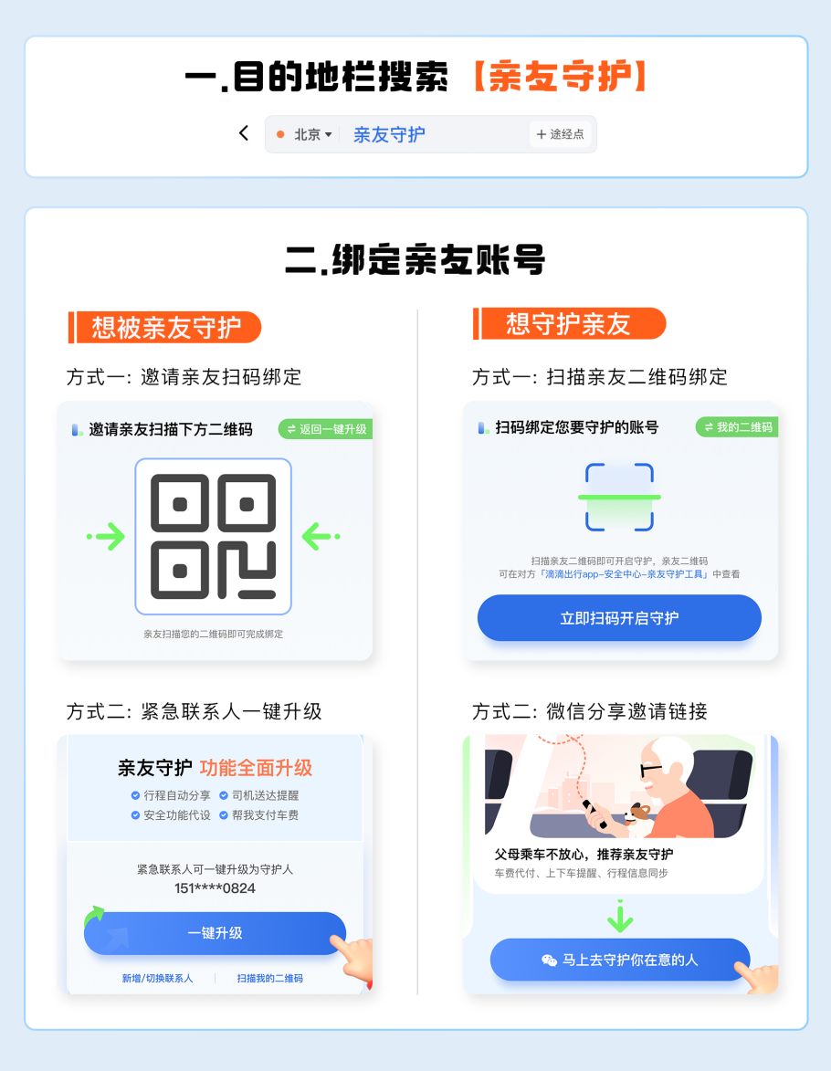

一直以来，滴滴不断加强安全技术和资源投入，针对不同人群与出行场景开发多种安全工具，竭尽全力保障用户出行安全。同时，滴滴也持续关注弱势群体的出行难题。过去6年，滴滴助老打车、滴滴无障碍出行，已经帮助老年人、视障用户及导盲犬使用者顺畅出行，服务青少年、听障或肢体障碍者的出行产品也在筹备开发中。滴滴努力为每个用户提供更加便捷、安全、贴心的出行服务。

